ΒΟΥΛΗ ΤΩΝ ΕΛΛΗΝΩΝ
Πρωτ.
Αριθ.
Διεκπ.

ΑΠΟΣΠΑΣΜΑ
Από τα επίσημα Πρακτικά της ΟΔ', 13 Δεκεμβρίου 2000, Συνεδρίασης της Ολομέλειας της Βουλής, στην οποία ψηφίστηκε το παρακάτω σχέδιο νόμου:
Κύρωση της τροποποιημένης Σύμβασης του Διεθνούς Οργανισμού Κινητών Δορυφορικών Επικοινωνιών (INMARSAT) και της τροποποίησης της Συμφωνίας Λειτουργίας αυτού
Άρθρο πρώτο
Κυρώνονται και έχουν την ισχύ, που ορίζει το άρθρο 28 παρ. 1 του Συντάγματος, η τροποποιημένη Σύμβαση του Διεθνούς Οργανισμού Δορυφορικών Επικοινωνιών (INMARSAT) και της τροποποίησης της Συμφωνίας Λειτουργίας αυτού, όπως εγκρίθηκαν από τη 12η Γενική Συνέλευση του Οργανισμού στις 20-24 Απριλίου 1998 στο Λονδίνο, το κείμενο των οποίων σε πρωτότυπο στην αγγλική γλώσσα και σε μετάφραση στην ελληνική έχει ως εξής:

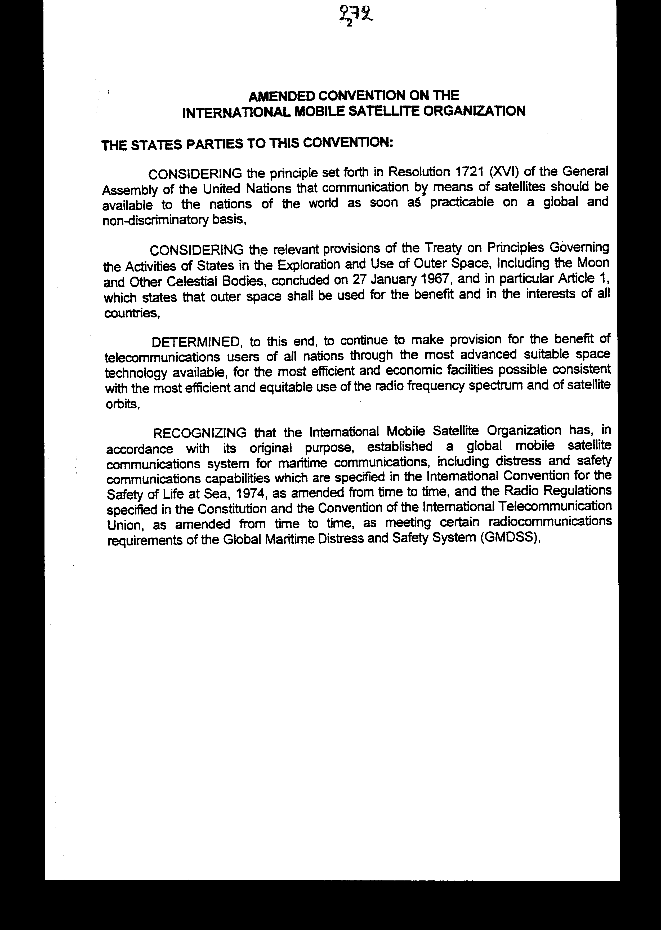

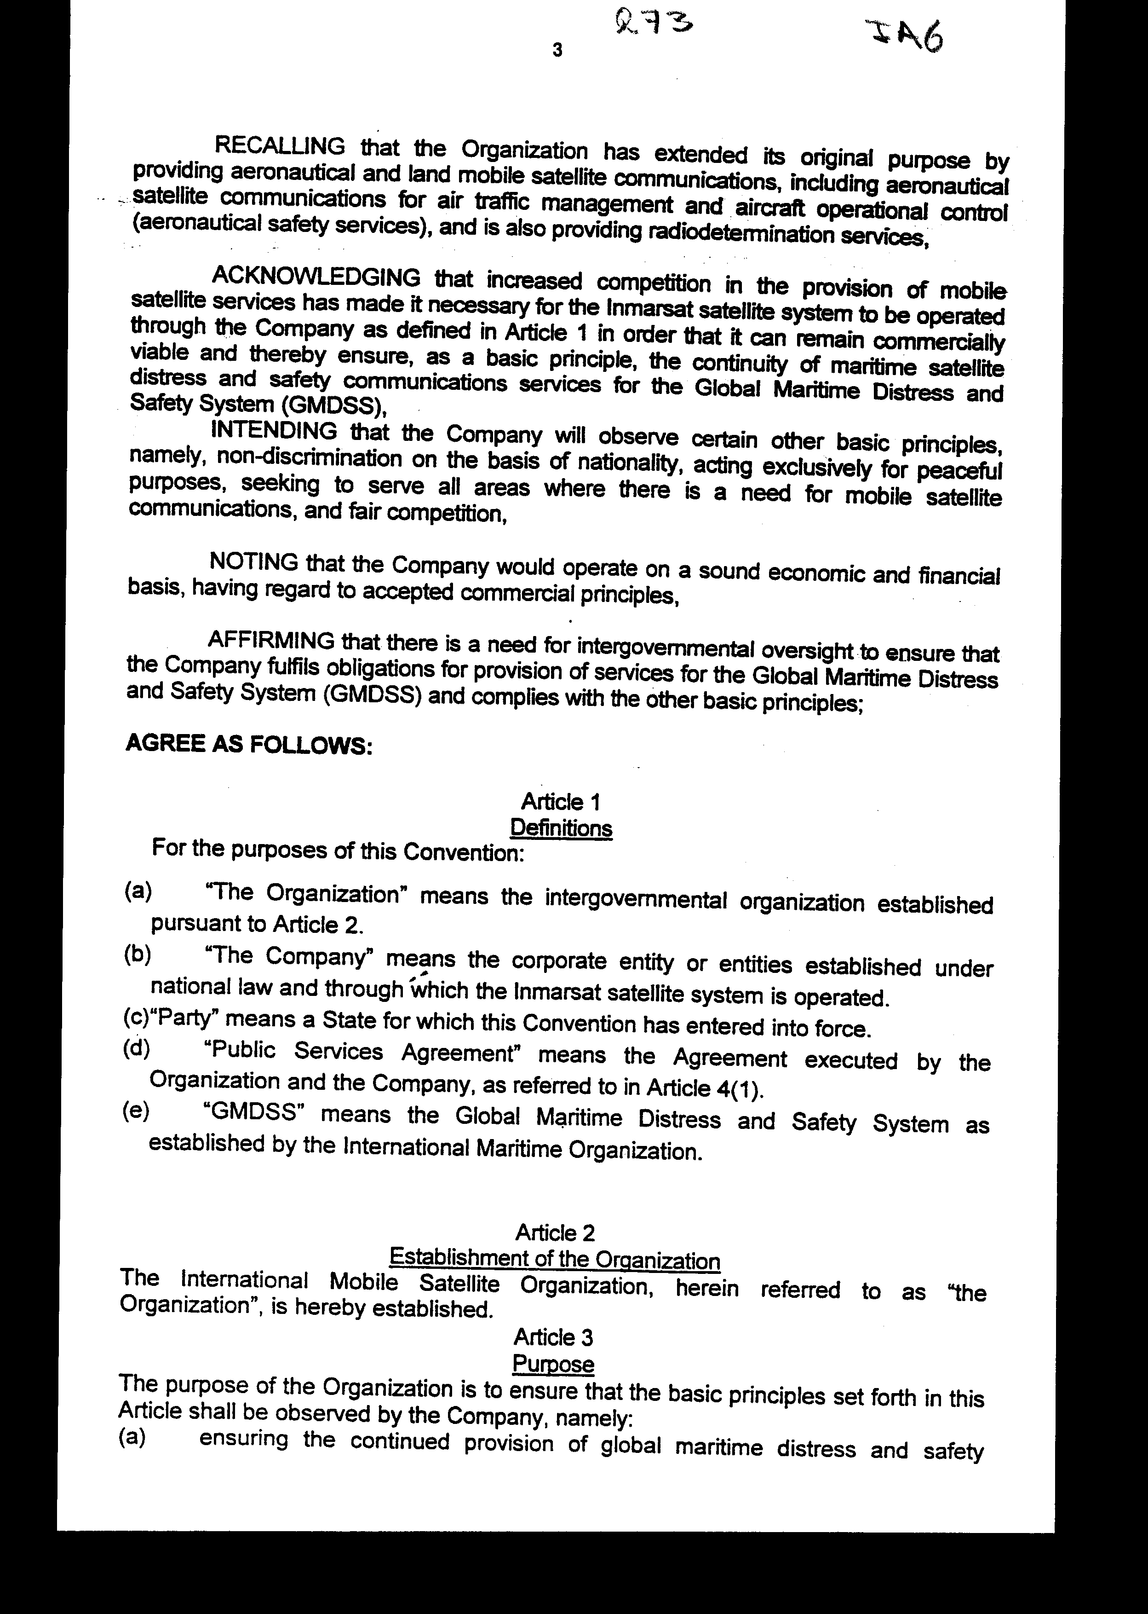

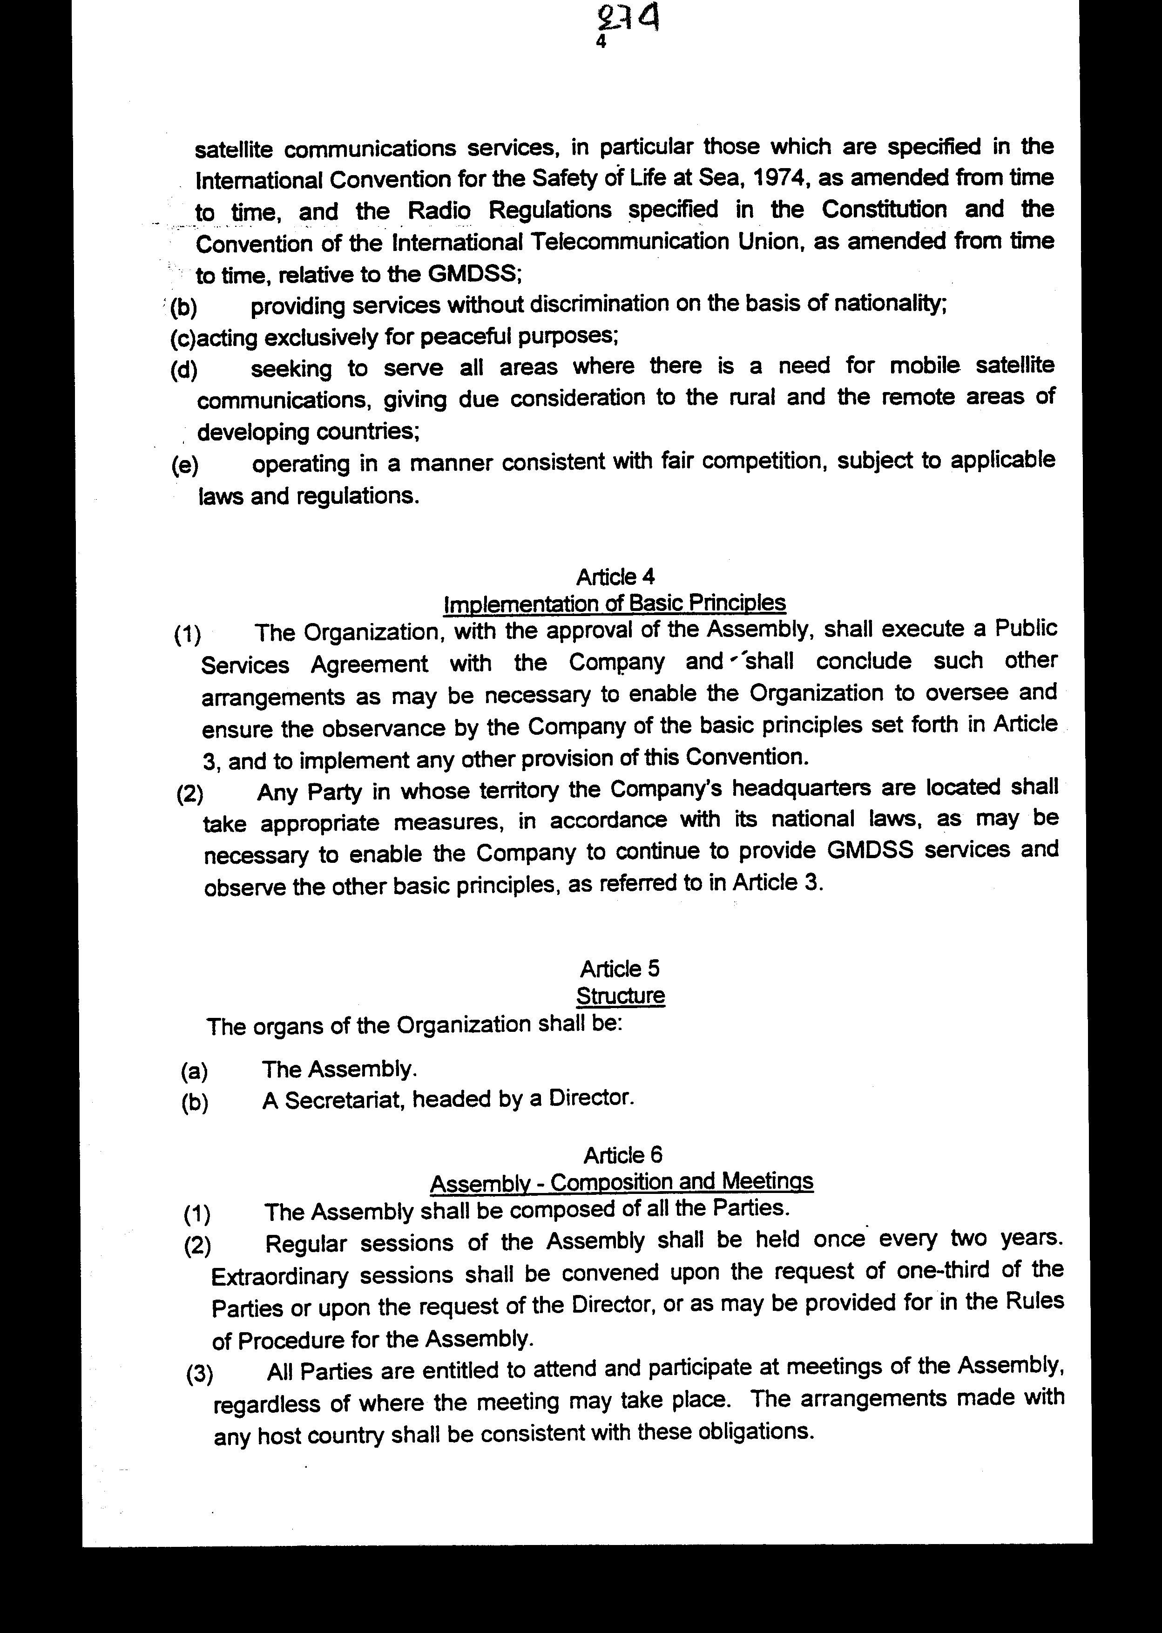

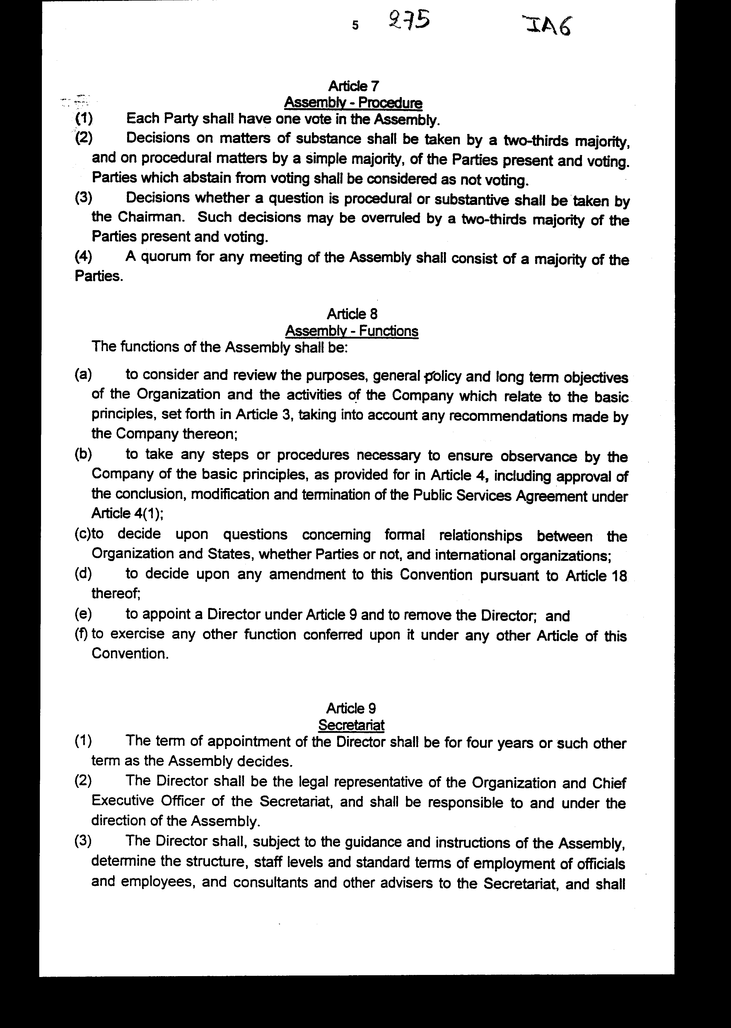

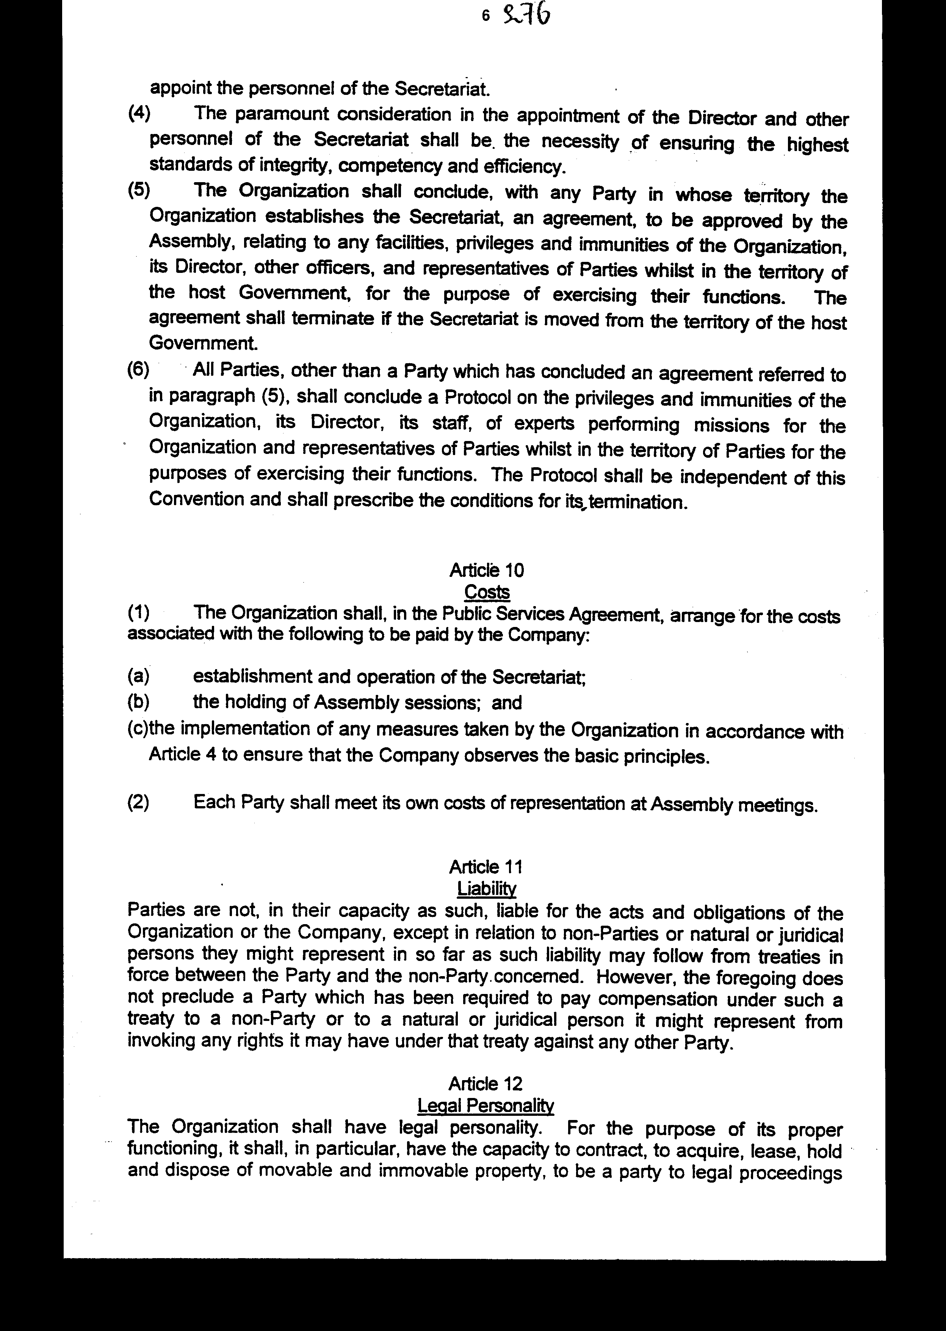

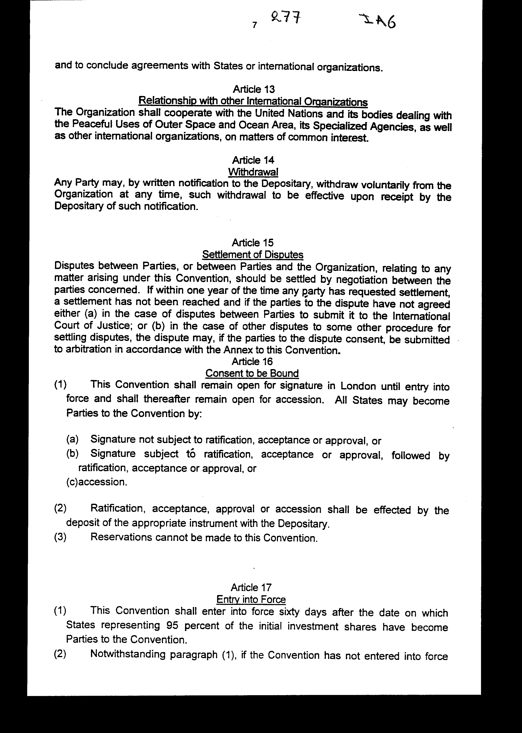

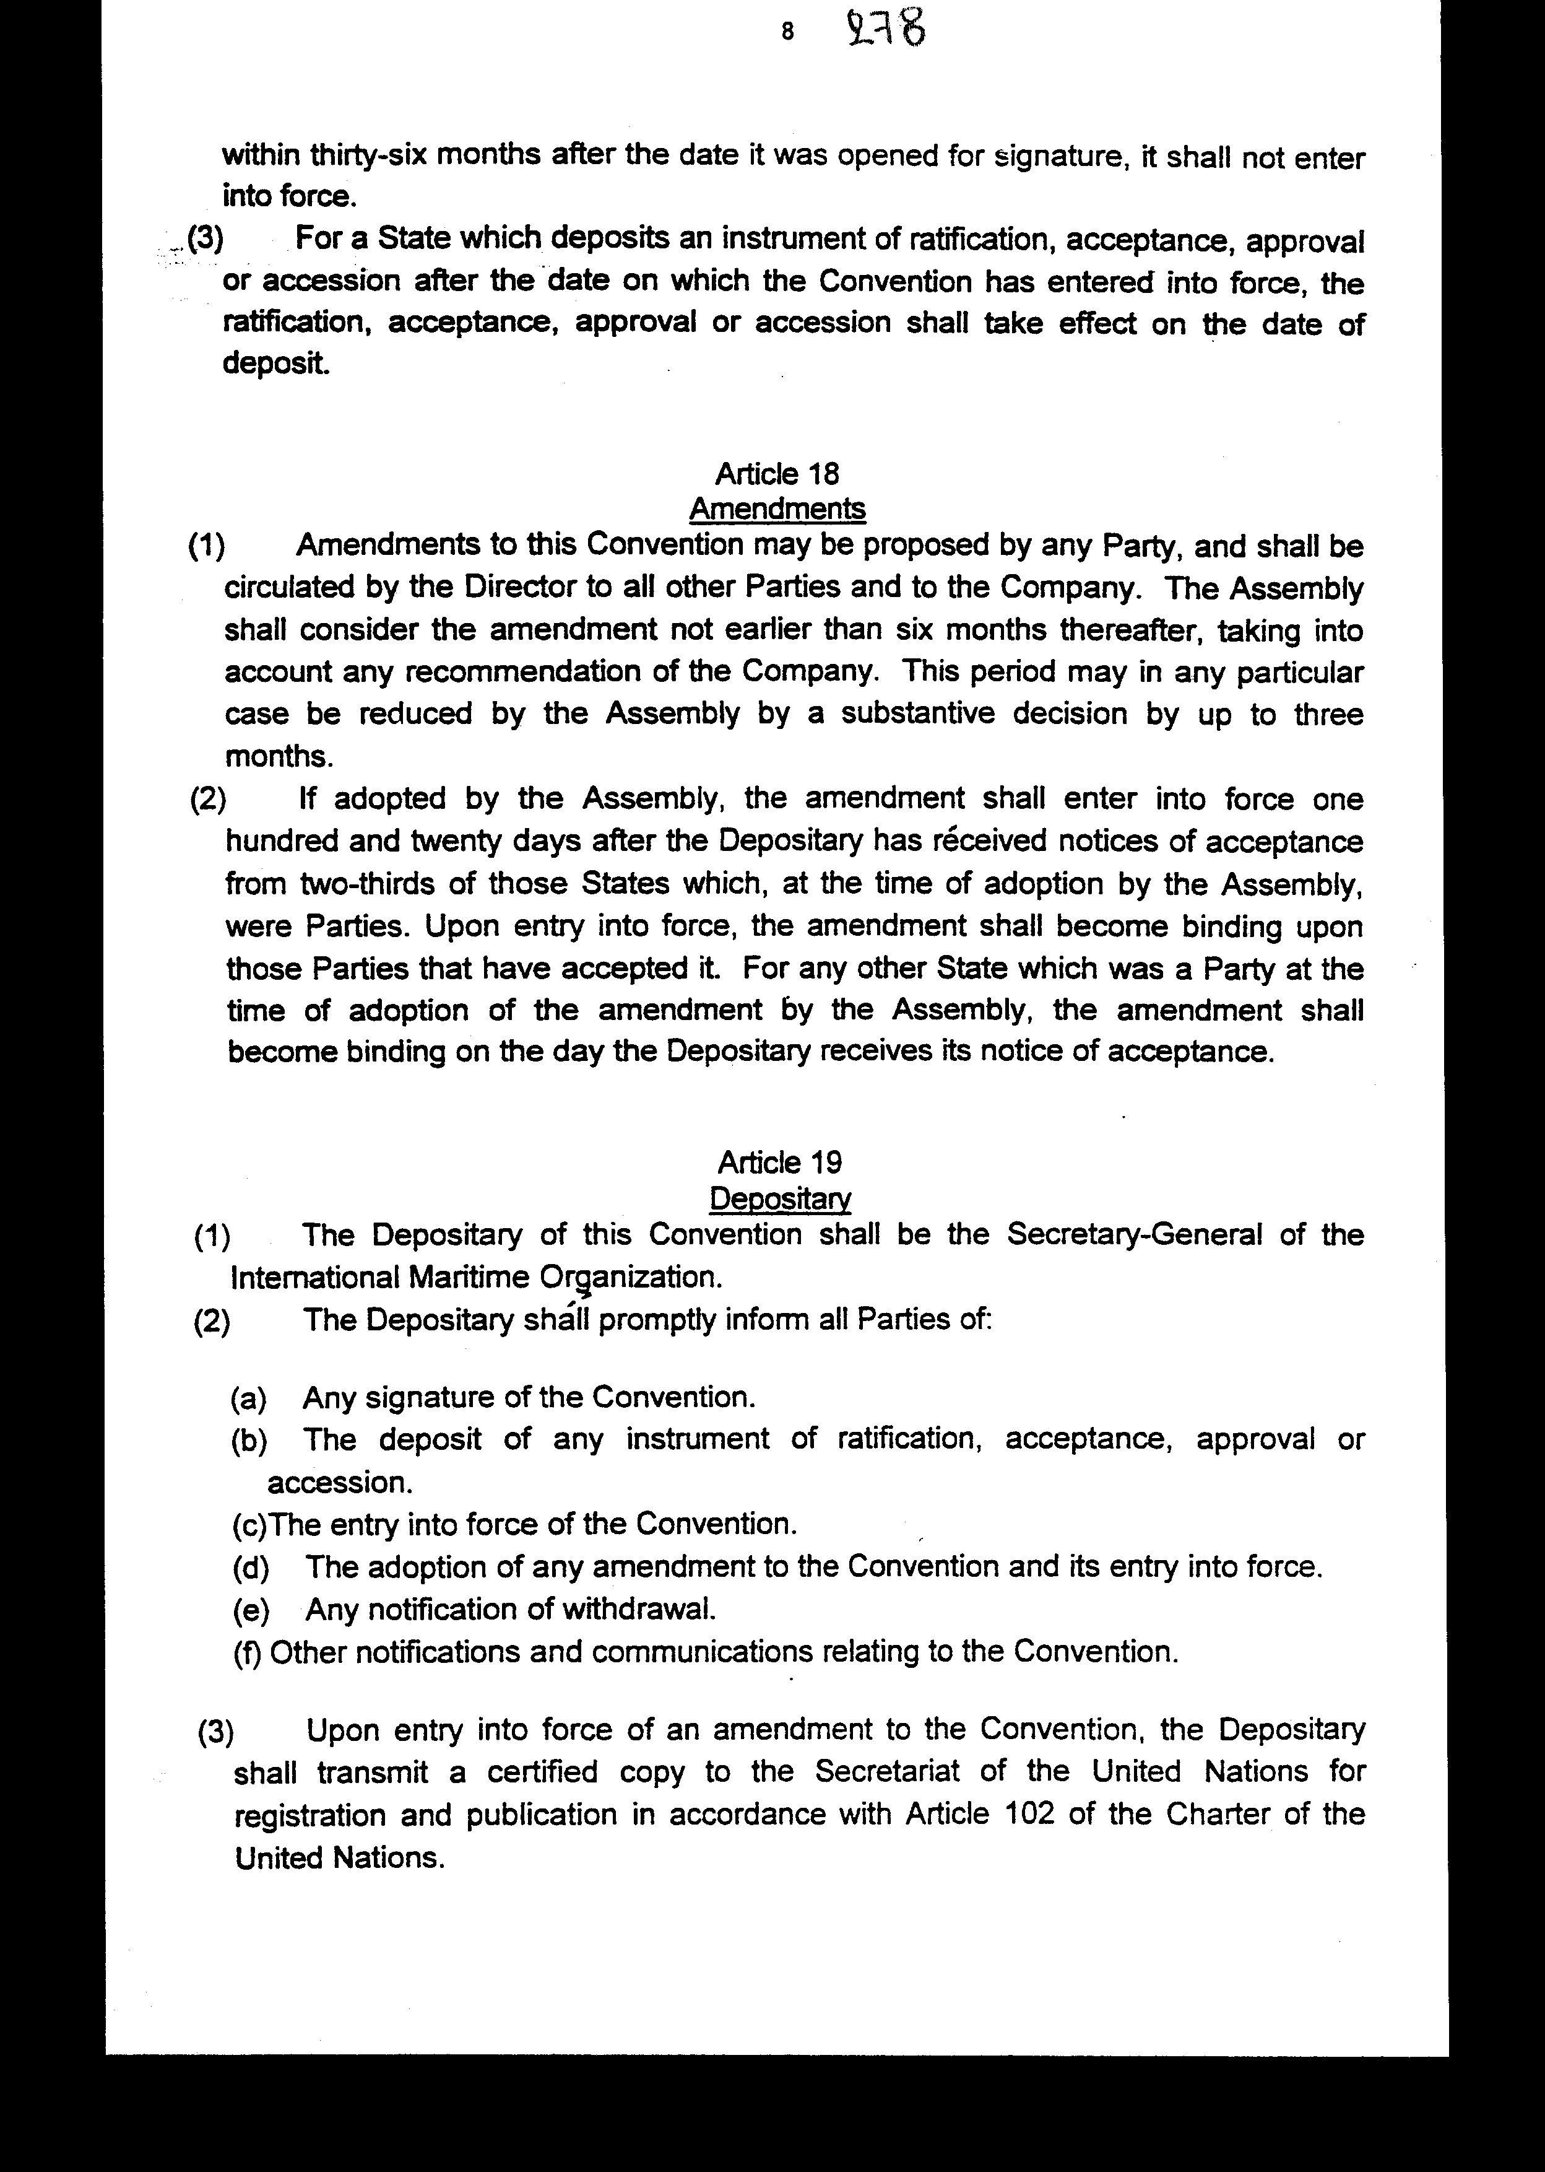



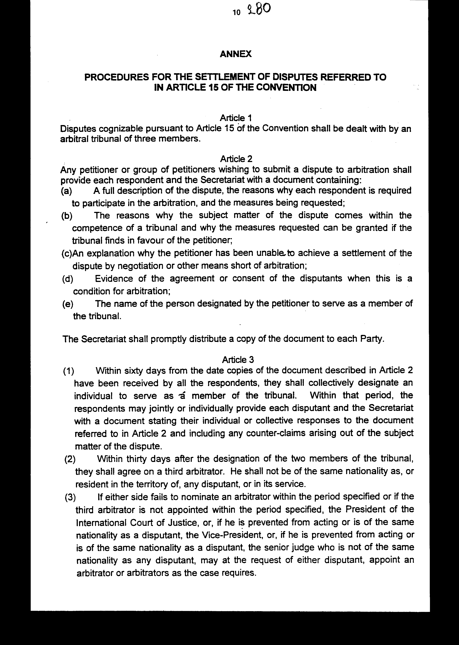

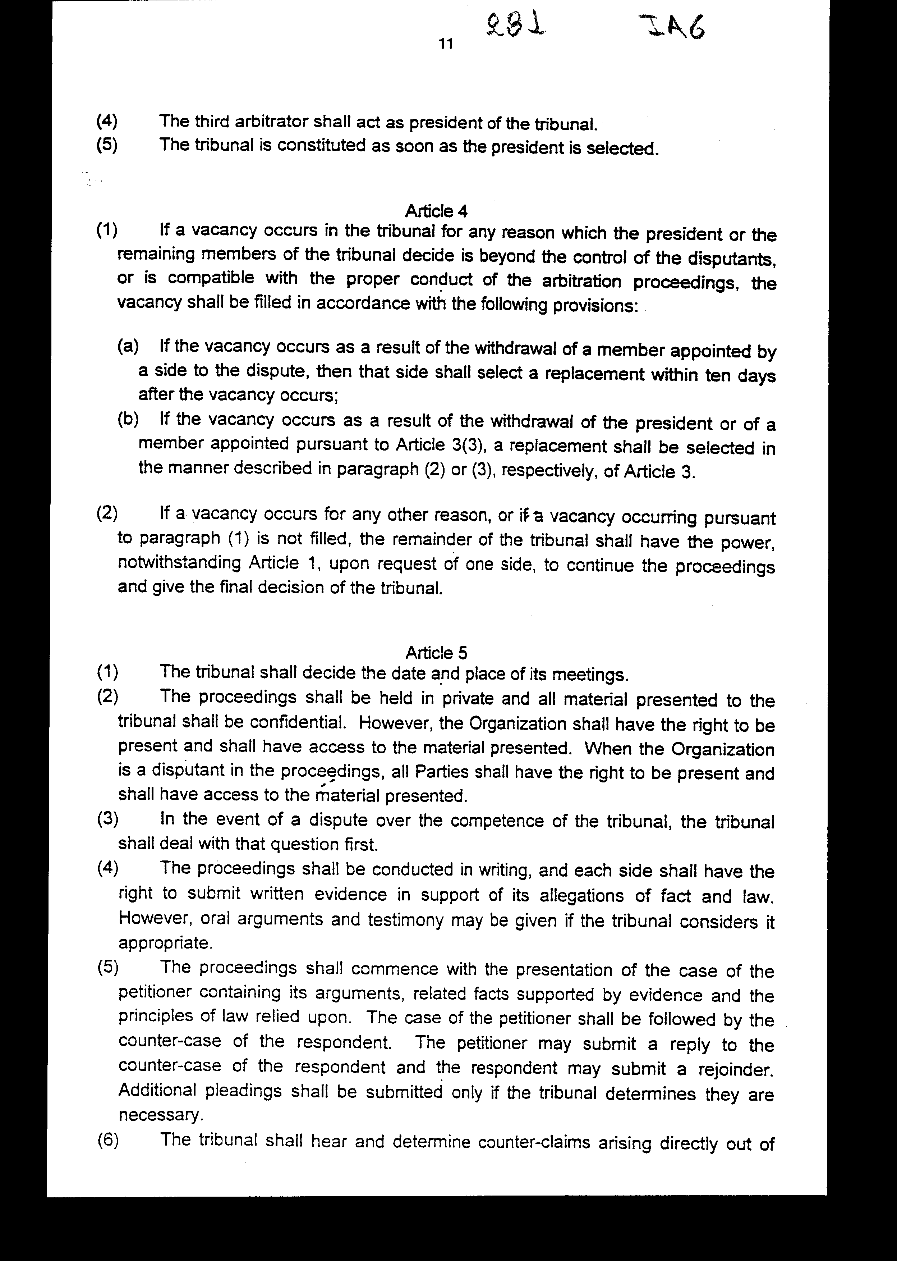

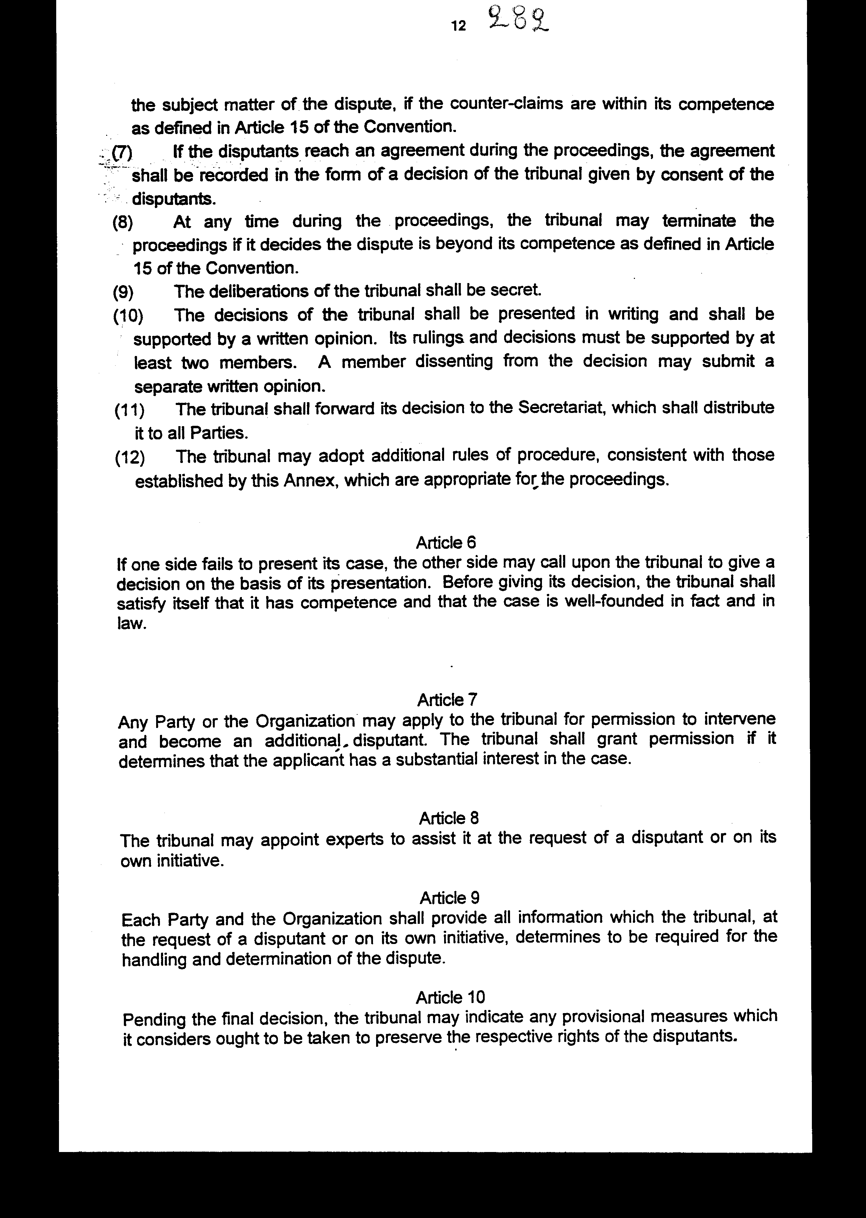

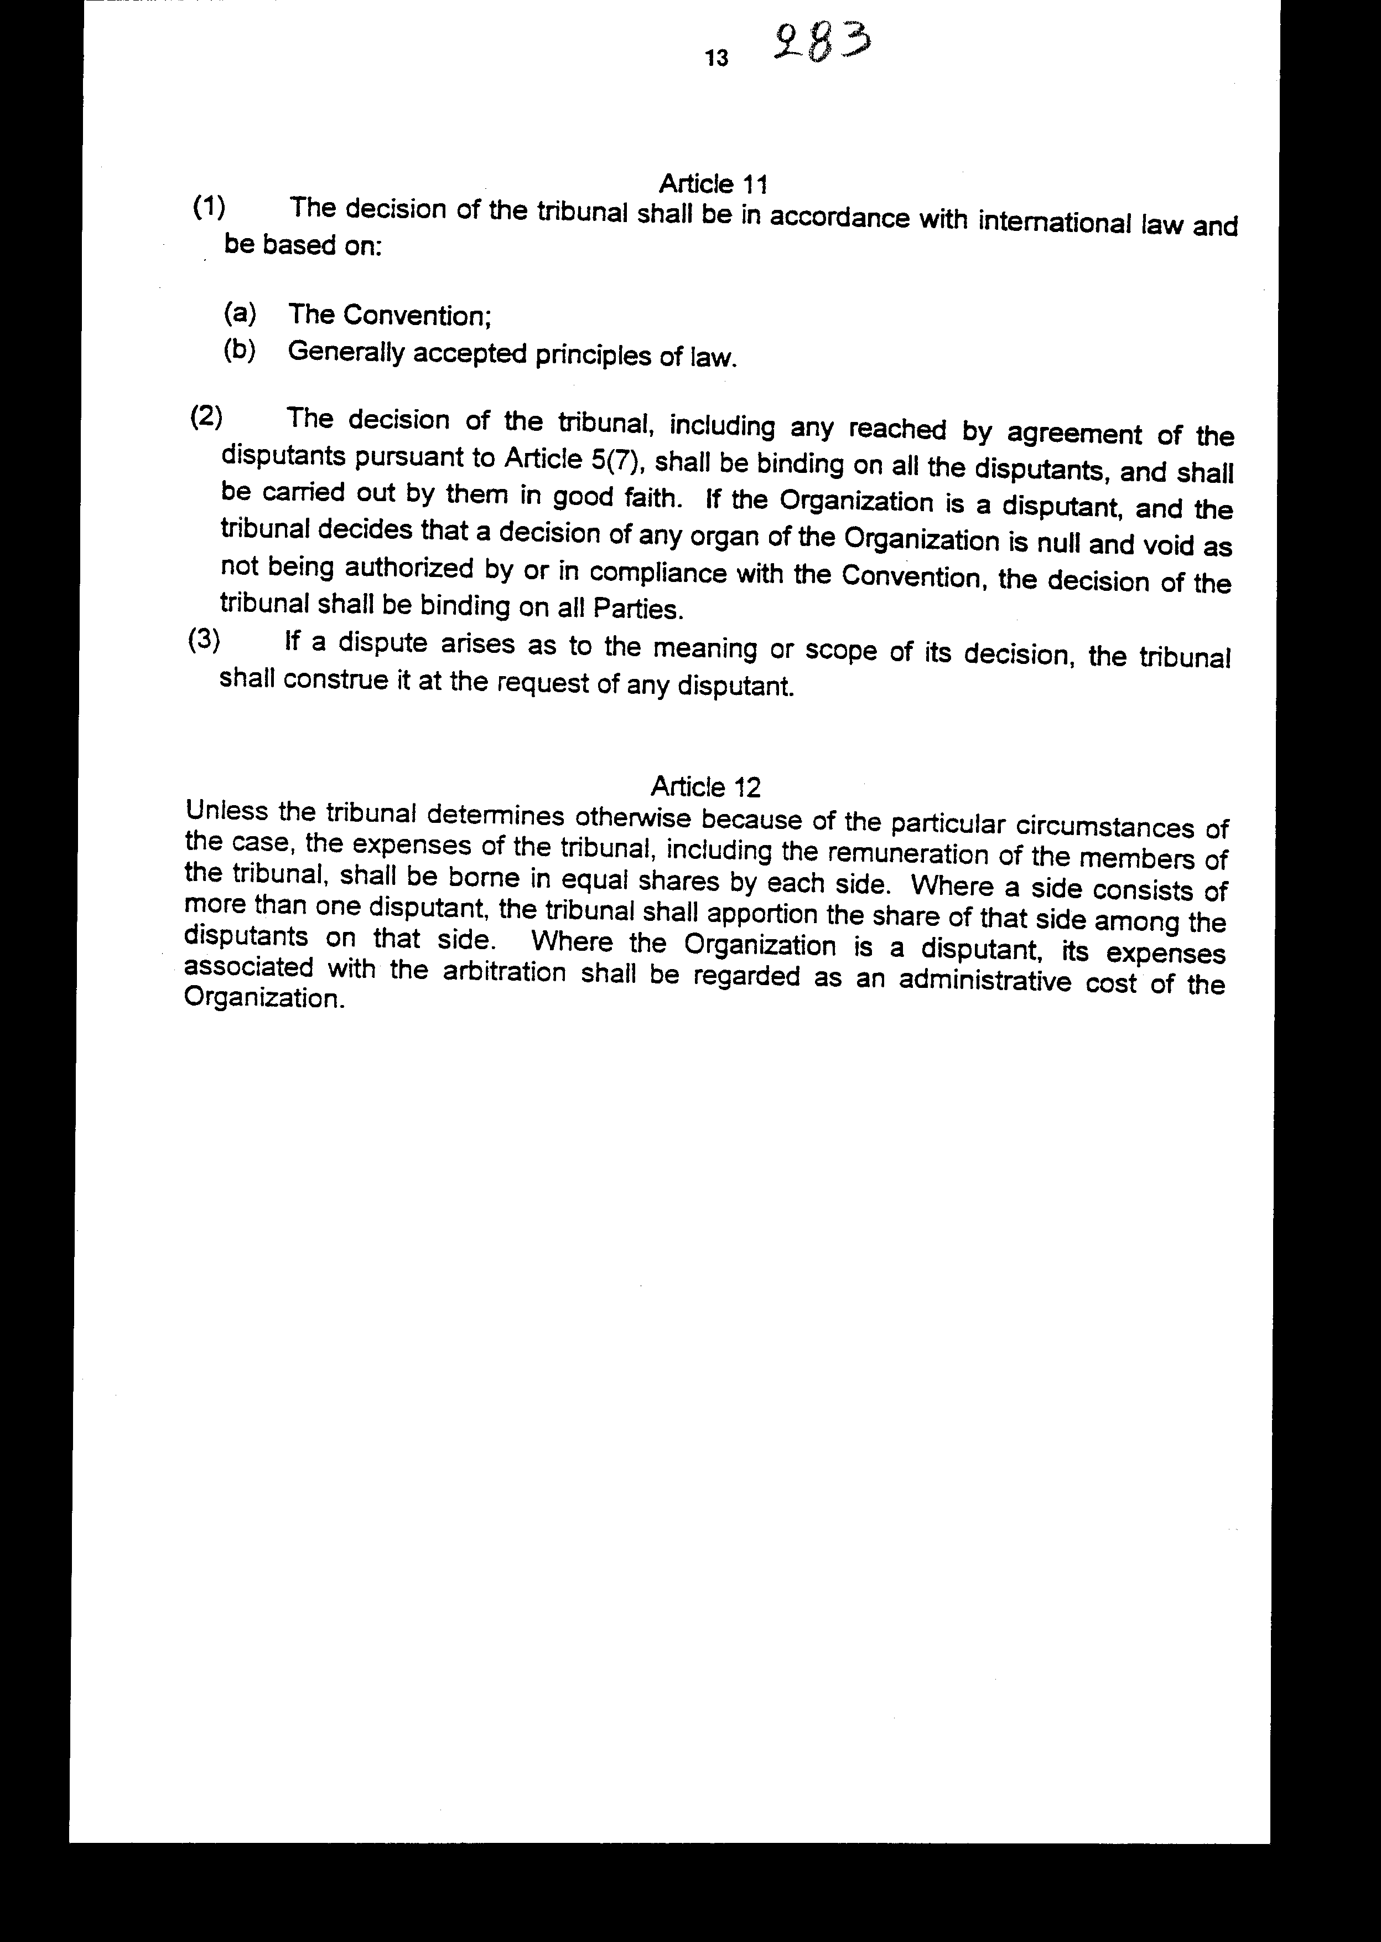



ΤΡΟΠΟΠΟΙΗΜΕΝΗ ΣΥΜΒΑΣΗ ΤΟΥ ΔΙΕΘΝΟΥΣ
ΟΡΓΑΝΙΣΜΟΥ ΚΙΝΗΤΩΝ ΔΟΡΥΦΟΡΙΚΩΝ
ΕΠΙΚΟΙΝΩΝΙΩΝ
ΤΑ ΚΡΑΤΗ - ΜΕΛΗ ΑΥΤΗΣ ΤΗΣ ΣΥΜΒΑΣΗΣ,
ΕΧΟΝΤΑΣ υπόψη τις αρχές που ετέθησαν στην Απόφαση 1721 (XVI) της Γενικής Συνέλευσης των Ηνωμένων Εθνών, ότι η επικοινωνία μέσω δορυφόρων θα πρέπει να είναι στη διάθεση των εθνών του Κόσμου, μόλις αυτό να καταστεί εφικτό, σε παγκόσμια βάση και χωρίς διακρίσεις,
ΛΑΜΒΑΝΟΝΤΑΣ υπόψη τις σχετικές διατάξεις της Συνθήκης της 27ης Ιανουαρίου 1967, η οποία αναφέρεται στις αρχές που διέπουν τις δραστηριότητες, των Κρατών για την εξερεύνηση του Εξώτερου Διαστήματος, περιλαμβανομένης της Σελήνης και άλλων ουρανίων σωμάτων και ειδικότερα το Άρθρο 1, το οποίο καθορίζει ότι το Εξώτερο Διάστημα θα χρησιμοποιείται προς όφελος και στα πλαίσια των συμφερόντων όλων των χωρών,
ΑΠΟΦΑΣΙΣΜΕΝΑ για το σκοπό αυτόν να συνεχίσουν να παρέχουν προς όφελος των χρηστών τηλεπικοινωνιών όλων των εθνών μέσω της πλέον προηγμένης και κατάλληλης διαστημικής τεχνολογίας που είναι διαθέσιμη, τα πλέον αποδοτικά και οικονομικά μέσα που είναι δυνατόν εναρμονισμένα με την αποτελεσματικότερη και περισσότερη ακριβοδίκαιη χρησιμοποίηση του φάσματος ραδιοσυχνοτήτων και δορυφορικών τροχιακών θέσεων,
ΑΝΑΓΝΩΡΙΖΟΝΤΑΣ ότι ο Διεθνής Οργανισμός Κινητών Δορυφορικών Επικοινωνιών έχει, σε συμφωνία με τον αρχικό του σκοπό, ιδρύσει ένα παγκόσμιο σύστημα κινητών δορυφορικών επικοινωνιών για ναυτιλιακές επικοινωνίες, συμπεριλαμβανομένων των δυνατοτήτων επικοινωνίας κινδύνου και ασφάλειας, οι οποίες καθορίζονται στη Διεθνή Συνθήκη για την Ασφάλεια της Ζωής στη Θάλασσα (1974), όπως τροποποιήθηκε έκτοτε, και τον Κανονισμό Ραδιοεπικοινωνιών που καθορίζεται στο Καταστατικό και τη Σύμβαση της Διεθνούς 'Ένωσης Τηλεπικοινωνιών, όπως τροποποιήθηκαν έκτοτε, ανταποκρινόμενες σε ορισμένες απαιτήσεις ραδιοεπικοινωνιών του Παγκόσμιου Ναυτιλιακού Συστήματος Κινδύνου και Ανάγκης (GMDSS),
ΛΑΜΒΑΝΟΝΤΑΣ υπόψη ότι ο Οργανισμός έχει επεκτείνει τον αρχικό του σκοπό στην παροχή αεροναυτικών και επίγειων κινητών δορυφορικών επικοινωνιών, συμπεριλαμβανομένων των αεροναυτικών δορυφορικών επικοινωνιών για τη διαχείριση της εναέριας κυκλοφορίας και τον επιχειρησιακό έλεγχο των αεροσκαφών (Υπηρεσίες Αεροναυτικής Ασφάλειας) και ότι παρέχει επίσης Υπηρεσίες ραδιοεντοπισμού,
ΑΝΑΓΝΩΡΙΖΟΝΤΑΣ ότι ο αυξημένος ανταγωνισμός στην παροχή κινητών δορυφορικών υπηρεσιών κατέστησε αναγκαίο για το δορυφορικό σύστημα INMARSAT να λειτουργεί μέσω της Εταιρείας, που ορίζεται στο Άρθρο 1, για να μπορεί να παραμένει βιώσιμος εμπορικά και ως εκ τούτου να εγγυάται, ως βασική αρχή, τη συνέχιση των δορυφορικών ναυτιλιακών επικοινωνιών κινδύνου και ασφάλειας για το Παγκόσμιο Ναυτιλιακό Σύστημα Κινδύνου και Ανάγκης,
ΣΤΟΧΕΥΟΝΤΑΣ ότι η Εταιρεία θα τηρεί ορισμένες βασικές αρχές , δηλαδή τη μη διάκριση με βάση την εθνικότητα, θα ενεργεί αποκλειστικά για ειρηνικούς σκοπούς, επιδιώκοντας να εξυπηρετεί όλες τις περιοχές όπου υπάρχει ανάγκη, για κινητές δορυφορικές επικοινωνίες και το δίκαιο ανταγωνισμό,
ΣΗΜΕΙΩΝΟΝΤΑΣ ότι η Εταιρεία θα λειτουργεί σε μια υγιή οικονομική και χρηματοδοτική βάση, βασιζόμενη σε αποδεκτές εμπορικές αρχές,
ΕΠΙΒΕΒΑΙΩΝΟΝΤΑΣ ότι υπάρχει ανάγκη για διακυβερνητική εποπτεία που θα εγγυάται ότι η Εταιρεία εκπληροί υποχρεώσεις για την παροχή υπηρεσιών για το Παγκόσμιο Ναυτιλιακό Σύστημα Κινδύνου και Ανάγκης (GMDSS) και ότι συμμορφώνεται με τις υπόλοιπες βασικές αρχές,
ΣΥΜΦΩΝΟΥΝ ΩΣ ΑΚΟΛΟΥΘΩΣ:
Άρθρο 1 Ορισμοί
Για τους σκοπούς της παρούσας Σύμβασης:
α) «Οργανισμός» σημαίνει το διακυβερνητικό οργανισμό που θεσπίστηκε σύμφωνα με τις διατάξεις του Άρθρου 2.
β) «Εταιρεία» σημαίνει την ή τις εμπορικές δομές που ιδρύονται με την εφαρμογή εθνικής νομοθεσίας και μέσω των οποίων λειτουργεί το δορυφορικό σύστημα INMARSAT.
γ) «Συμβαλλόμενος» σημαίνει ένα Κράτος στο οποίο έχει τεθεί σε ισχύ η παρούσα Σύμβαση.
δ) «Συμφωνία Δημοσίων Υπηρεσιών» σημαίνει τη Συμφωνία που εφαρμόζεται από τον Οργανισμό και την Εταιρεία, όπως αναφέρεται στη παράγραφο 1 του Άρθρου 4.
ε) «ΠΝΣΚΑ» σημαίνει το Παγκόσμιο Ναυτιλιακό Σύστημα Κινδύνου και Ασφάλειας, όπως θεσπίστηκε από το Διεθνή Ναυτιλιακό Οργανισμό.
Άρθρο 2 Ίδρυση του Οργανισμού
Δια του παρόντος ιδρύεται Διεθνής Οργανισμός Κινητών Δορυφορικών Επικοινωνιών που εφεξής αναφέρεται ως «Οργανισμός».
Άρθρο 3 Σκοπός
Σκοπός του Οργανισμού είναι να διασφαλίζει ότι οι βασικές αρχές που διατυπώνονται στο παρόν άρθρο θα τηρούνται από την Εταιρεία, δηλαδή:
α) Να εξασφαλίζεται η συνεχής παροχή παγκόσμιων ναυτιλιακών δορυφορικών τηλεπικοινωνιακών υπηρεσιών κινδύνου και ασφάλειας και κυρίως αυτών που καθορίζονται στη Διεθνή Σύμβαση για την Ασφάλεια της Ζωής στη Θάλασσα του 1974, όπως εκάστοτε ισχύει και στον Κανονισμό Ραδιοεπικοινωνιών, όπως καθορίστηκε στο Καταστατικό της Διεθνούς Ένωσης Τηλεπικοινωνιών, όπως εκάστοτε ισχύει, που αφορούν το ΠΝΣΚΑ.
β) Η παροχή υπηρεσιών θα γίνεται χωρίς διάκριση ως προς την εθνικότητα.
γ) Θα ενεργεί αποκλειστικά για ειρηνικούς σκοπούς.
δ) Θα επιδιώκει να υπηρετεί όλες τις περιοχές στις οποίες υπάρχει ανάγκη κινητών δορυφορικών επικοινωνιών, λαμβάνοντας δεόντως υπόψη τις αγροτικές και απομονωμένες περιοχές των αναπτυσσόμενων χωρών.
ε) Θα λειτουργεί κατά τρόπο συνεπή με τον υγιή ανταγωνισμό, σύμφωνα με τους ισχύοντες νόμους και κανονισμούς.
Άρθρο 4 Εφαρμογή των Βασικών Αρχών
- Ο Οργανισμός, με την έγκριση της Συνέλευσης, θα θέσει σε εφαρμογή με την Εταιρεία μία Συμφωνία Παροχής Δημόσιων Υπηρεσιών και θα συμπεριλάβει κάθε άλλη Συμφωνία, που μπορεί να είναι απαραίτητη για να επιτρέπεται στον Οργανισμό να ελέγχει και να διασφαλίζει την τήρηση από την Εταιρεία των βασικών αρχών που αναφέρονται στο Άρθρο 3, καθώς και να υλοποιεί κάθε άλλη διάταξη της παρούσας Σύμβασης.
- Κάθε Συμβαλλόμενος, στην επικράτεια του οποίου έχει εγκατασταθεί η έδρα της Εταιρείας, πρέπει να λάβει τα κατάλληλα μέτρα, σύμφωνα με την εθνική του νομοθεσία, που είναι απαραίτητα για να επιτραπεί στην Εταιρεία να συνεχίσει την παροχή υπηρεσιών ΠΝΣΚΑ και να τηρεί τις υπόλοιπες βασικές αρχές που αναφέρονται στο Άρθρο 3.
Άρθρο 5
Τα όργανα του Οργανισμού είναι:
α)Η Συνέλευση
β) Μία Γραμματεία που διοικείται από έναν Διευθυντή.
Άρθρο 6 Συνέλευση - Σύνθεση και Συναντήσεις
- Η Συνέλευση πρέπει να αποτελείται από όλους τους Συμβαλλόμενους.
- Η Συνέλευση πρέπει να πραγματοποιείται κάθε δύο χρόνια σε τακτικές συνεδριάσεις. Οι έκτακτες συνεδριάσεις πρέπει να συγκαλούνται κατόπιν αίτησης του ενός τρίτου των Συμβαλλομένων ή κατόπιν αίτησης του Διευθυντή ή σύμφωνα με τις τυχόν διατάξεις που αναφέρονται στον Εσωτερικό Κανονισμό της Συνέλευσης.
- Όλοι οι Συμβαλλόμενοι δικαιούνται να παρακολουθούν και να συμμετέχουν στις συνεδριάσεις της Συνέλευσης ανεξάρτητα από τον τόπο διεξαγωγής των συνεδριάσεων. Οι ρυθμίσεις που αποφασίζονται με τη φιλοξενούμενη χώρα πρέπει να συμφωνούν με αυτές τις υποχρεώσεις.
Άρθρο 7 Συνέλευση - Διαδικασία
- Κάθε Συμβαλλόμενος πρέπει να έχει μία ψήφο στη Συνέλευση.
- Οι αποφάσεις για θέματα ουσίας πρέπει να λαμβάνονται από μία πλειοψηφία των δύο τρίτων και για διαδικαστικά θέματα από μία απλή πλειοψηφία των Συμβαλλομένων, που είναι παρόντες και ψηφίζουν. Οι Συμβαλλόμενοι που απέχουν από την ψηφοφορία πρέπει να θεωρούνται ότι δεν ψηφίζουν.
- Οι αποφάσεις για το εάν ένα θέμα είναι διαδικαστικό ή ουσίας πρέπει να λαμβάνονται από τον Πρόεδρο. Τέτοιες αποφάσεις μπορούν να ανατραπούν από μία πλειοψηφία των δύο τρίτων των Συμβαλλομένων που είναι παρόντες και ψηφίζουν.
4. Η απαρτία για κάθε συνάντηση της Συνέλευσης πρέπει να αποτελείται από την πλειοψηφία των Συμβαλλομένων.
Άρθρο 8 Συνέλευση - Καθήκοντα
Η Συνέλευση πρέπει να έχει τα παρακάτω καθήκοντα:
α) Να μελετά και να καταγράφει τους σκοπούς, τη γενική πολιτική και τους μακροπρόθεσμους στόχους του Οργανισμού και τις δραστηριότητες της Εταιρείας, που έχουν σχέση με τις βασικές αρχές που διατυπώνονται στο Άρθρο 3, λαμβάνοντας υπόψη οποιεσδήποτε συστάσεις της Εταιρείας επ' αυτού.
β) Να προβαίνει σε οποιαδήποτε βήματα ή διαδικασίες απαραίτητα για τη διασφάλιση της τήρησης των βασικών αρχών από την Εταιρεία, σύμφωνα με τις διατάξεις του Άρθρου 4, περιλαμβανομένης της έγκρισης σύναψης, τροποποίησης και λήξης της Συμφωνίας Παροχής Δημόσιων Υπηρεσιών, σύμφωνα με τις διατάξεις της παραγράφου 1 του Άρθρου 4.
γ) Να αποφασίζει για θέματα που αφορούν τις επίσημες σχέσεις μεταξύ του Οργανισμού και των Κρατών, είτε είναι Συμβαλλόμενοι είτε όχι, και τους διεθνείς Οργανισμούς.
δ) Να αποφασίζει για κάθε τροποποίηση της παρούσας Σύμβασης σε εφαρμογή του Άρθρου 18 παρακάτω.
ε) Να διορίζει έναν Διευθυντή σύμφωνα με το Άρθρο 9 και να απολύει το Διευθυντή και
ζ) Να ασκεί οποιοδήποτε άλλο καθήκον αποτελεί έργο της σύμφωνα με κάθε άλλο Άρθρο της παρούσας Σύμβασης.
Άρθρο 9 Γραμματεία
- Η θητεία του Διευθυντή πρέπει να είναι για τέσσερα έτη ή οποιαδήποτε άλλη διάρκεια αποφασίσει η Συνέλευση.
- Ο Διευθυντής πρέπει να είναι ο νομικός εκπρόσωπος του Οργανισμού και ο Προϊστάμενος της Γραμματείας. Πρέπει να είναι υπόλογος ως προς τις αποφάσεις της Συνέλευσης και υπό την εξουσία της.
- Ο Διευθυντής πρέπει να καθορίζει, σύμφωνα με την καθοδήγηση και τις οδηγίες της Συνέλευσης, τη δομή, τις στάθμες του προσωπικού και τους τυποποιημένους όρους απασχόλησης των στελεχών και των υπαλλήλων, ως και των εμπειρογνωμόνων και άλλων συμβούλων της Γραμματείας και διορίζει το προσωπικό της Γραμματείας.
- Σημαντικός παράγοντας στο διορισμό του Διευθυντή και του άλλου προσωπικού της Γραμματείας πρέπει να είναι η αναγκαιότητα διασφάλισης του πιο υψηλού βαθμού ακεραιότητας, καταλληλότητας και αποτελεσματικότητας.
- Ο Οργανισμός συνάπτει με κάθε Συμβαλλόμενο, στην επικράτεια του οποίου ο Οργανισμός εγκαθιστά τη Γραμματεία του, μία Συμφωνία, η οποία πρέπει να εγκριθεί από τη Συνέλευση και αφορά όλες τις εγκαταστάσεις, τα προνόμια και τις ασυλίες του Οργανισμού, του Διευθυντή και των υπαλλήλων, καθώς και των εκπροσώπων των Συμβαλλομένων, όσο αυτοί οι τελευταίοι βρίσκονται στην επικράτεια της χώρας φιλοξενίας κατά την άσκηση των καθηκόντων τους. Αυτή η Συμφωνία παύει να ισχύει όταν η Γραμματεία εγκαταλείψει την επικράτεια της χώρας φιλοξενίας.
6. Κάθε Συμβαλλόμενος, εκτός από αυτόν που έχει συνάψει μία συμφωνία, σύμφωνα με την παράγραφο 5, πρέπει να συνάψει ένα Πρωτόκολλο σχετικά με τα προνόμια και τις ασυλίες του Οργανισμού, του Διευθυντή του προσωπικού, των εμπειρογνωμόνων που εκτελούν αποστολές για τον Οργανισμό και των εκπροσώπων των Συμβαλλομένων, για τη χρονική περίοδο που βρίσκονται στην επικράτεια του Συμβαλλόμενου για την εκτέλεση των καθηκόντων τους. Αυτό το Πρωτόκολλο πρέπει να είναι ανεξάρτητο από την παρούσα Σύμβαση και να καθορίζει του όρους λήξης του.
Άρθρο 10 Δαπάνες
1. Ο Οργανισμός πρέπει να διευθετήσει στη Συμφωνία Παροχής Δημοσίων Υπηρεσιών, να καταβάλλονται τα παρακάτω έξοδα από την Εταιρεία:
α. Εγκατάσταση και λειτουργία της Γραμματείας.
β. Σύγκλιση των συνεδριάσεων της Συνέλευσης.
γ. Εφαρμογή των μέτρων που λαμβάνονται από τον Οργανισμό, σύμφωνα με το άρθρο 4, για να διασφαλισθεί ότι η Εταιρεία τηρεί τις βασικές αρχές.
2. Κάθε Συμβαλλόμενος αναλαμβάνει τα δικά του έξοδα εκπροσώπησης στις συναντήσεις της Συνέλευσης.
Άρθρο 11 Αξιοπιστία
Οι Συμβαλλόμενοι δεν είναι υπό αυτή τους την ιδιότητα υπεύθυνοι για πράξεις και υποχρεώσεις της Εταιρείας, εκτός των σχέσεων τους με μη Συμβαλλόμενους ή φυσικά ή δικαιοδοτικά πρόσωπα που θα μπορούσαν να εκπροσωπούν και μόνο στο βαθμό που αυτή η ευθύνη μπορεί να προκύψει από ισχύουσες συμφωνίες μεταξύ του Συμβαλλόμενου και του εν λόγω μη Συμβαλλόμενου. Η προηγούμενη διάταξη ωστόσο δεν απαγορεύει σε ένα Συμβαλλόμενο, που έχει υποχρεωθεί σε εφαρμογή μιας τέτοιας Συμφωνίας, να αποζημιώσει ένα μη Συμβαλλόμενο ή ένα φυσικό ή δικαιοδοτικό πρόσωπο που θα μπορούσε να εκπροσωπεί, από το να επικαλεσθεί τα δικαιώματα που μπορεί να έχει από την εν λόγω Συμφωνία έναντι κάθε άλλου Συμβαλλόμενου.
Άρθρο 12 Νομική Υπόσταση
Ο Οργανισμός πρέπει να έχει νομική υπόσταση . Προς το σκοπό της καλύτερης άσκησης των καθηκόντων του έχει ειδικότερα τη δικαιοδοσία να συνάπτει συμβόλαια, να αποκτά, να εκμισθώνει, να παρακρατεί και να παραχωρεί κινητή και ακίνητη περιουσία, να συμμετέχει σε νομικές διαδικασίες και να συνάπτει συμφωνίες με Κράτη ή τους διεθνείς οργανισμούς.
Άρθρο 13 Σχέσεις με τους άλλους διεθνείς οργανισμούς
Ο Οργανισμός πρέπει να συνεργάζεται με τον Οργανισμό των Ηνωμένων Εθνών και τους φορείς αυτού που ασχολούνται με την Ειρηνική Χρησιμοποίηση του Διαστήματος και τους Ωκεάνιους Χώρους, με τα Εξειδικευμένα Πρακτορεία του, καθώς και με άλλους διεθνείς οργανισμούς σε θέματα κοινού ενδιαφέροντος.
Άρθρο 14 Αποχώρηση
Κάθε Συμβαλλόμενος μπορεί, με γραπτή κοινοποίηση που απευθύνεται προς τον Θεματοφύλακα, να παραιτηθεί οικειοθελώς από τον Οργανισμό οποιαδήποτε στιγμή. Αυτή η αποχώρηση αρχίζει να ισχύει μόλις ο Θεματοφύλακας παραλάβει την εν λόγω κοινοποίηση.
Άρθρο 15 Διευθέτηση Διενέξεων
Κάθε διένεξη μεταξύ των Συμβαλλομένων ή μεταξύ των Συμβαλλομένων και του Οργανισμού για οποιοδήποτε ζήτημα προκύπτει από την παρούσα Συμφωνία πρέπει να επιλύεται με διαπραγμάτευση μεταξύ των ενδιαφερόμενων μερών. Αν μέσα σε μία προθεσμία ενός έτους κάποιο από τα Μέρη ζήτησε μία διευθέτηση, η οποία δεν έχει τακτοποιηθεί, και αν τα μέρη που διαφωνούν δεν έχουν συμφωνήσει, είτε:
α. σε περίπτωση διένεξης μεταξύ των Συμβαλλομένων να προσφύγουν στο Διεθνές Δικαστήριο ή
β. σε περίπτωση άλλων διαφορών να οριστούν άλλες διαδικασίες επίλυσης των διαφορών, η εν λόγω διένεξη μπορεί, αν τα Μέρη το αποδεχθούν, να υποβληθεί σε διαιτησία σύμφωνα με το Παράρτημα της παρούσας Σύμβασης.
Άρθρο 16 Συναίνεση Δέσμευσης
1. Η Σύμβαση αυτή πρέπει να παραμείνει ανοικτή για υπογραφή στο Λονδίνο μέχρις ότου τεθεί σε ισχύ και έκτοτε πρέπει να παραμένει ανοικτή για προσχώρηση. Όλα τα Κράτη μπορούν να γίνουν Συμβαλλόμενα στη Σύμβαση δια:
α. υπογραφής μη υποκείμενης σε κύρωση, αποδοχή ή έγκριση ή
β. υπογραφής υποκείμενης σε κύρωση, αποδοχή ή έγκριση, ακολουθούμενης από κύρωση, αποδοχή ή έγκριση ή
γ. προσχώρησης.
- Η κύρωση, αποδοχή, έγκριση ή προσχώρηση πρέπει να ενεργοποιείται από την κατάθεση του κατάλληλου οργάνου στον Θεματοφύλακα.
- Επιφυλάξεις δεν μπορούν να υπάρχουν στην παρούσα Σύμβαση.
Άρθρο 17 Θέση σε ισχύ
- Η Σύμβαση αυτή τίθεται σε ισχύ εξήντα ημέρες μετά την ημερομηνία κατά την οποία Κράτη που αντιπροσωπεύουν το ενενήντα πέντε τοις εκατό των αρχικών μετοχών έχουν γίνει Συμβαλλόμενοι στη Σύμβαση.
- Με την επιφύλαξη της παραγράφου 1, εάν η Σύμβαση δεν έχει τεθεί σε ισχύ εντός τριάντα έξι μηνών αφότου ήταν ανοικτή για υπογραφή, δεν θα τεθεί σε ισχύ.
3. Ένα Κράτος που καταθέτει ένα όργανο κύρωσης, αποδοχής, έγκρισης ή προσχώρησης μετά την ημερομηνία κατά την οποία η Σύμβαση ετέθη σε ισχύ, η κύρωση, αποδοχή, έγκριση ή προσχώρηση θα ισχύει την ημέρα της κατάθεσης.
Άρθρο 18 Τροποποιήσεις
1. Τροποποιήσεις στην παρούσα Σύμβαση μπορεί να προτείνει κάθε Συμβαλλόμενος και κοινοποιούνται από τον Διευθυντή σε όλους τους άλλους Συμβαλλόμενους και στην Εταιρεία.
Η Συνέλευση εξετάζει την τροποποίηση μετά από ένα χρονικό διάστημα έξι μηνών, λαμβάνοντας υπόψη κάθε υπόδειξη της Εταιρείας. Σε ιδιαίτερη περίπτωση, η Συνέλευση μπορεί να μειώσει με απόφαση της αυτή την περίοδο το πολύ σε τρεις μήνες.
2. Αν υιοθετηθεί από τη Συνέλευση, η τροποποίηση πρέπει να τεθεί σε ισχύ 120 ημέρες μετά την ημερομηνία παραλαβής από τον Θεματοφύλακα της κοινοποίησης της αποδοχής της τροποποίησης από τα δύο τρίτα των Κρατών, τα οποία κατά την ημερομηνία της υιοθέτησης της από τη Συνέλευση ήταν Συμβαλλόμενοι στη Σύμβαση.
Όταν τίθεται σε ισχύ, η τροποποίηση γίνεται υποχρεωτική για τους Συμβαλλόμενους που την έχουν αποδειχθεί.
Για οποιοδήποτε άλλο Κράτος που ήταν Συμβαλλόμενος τη χρονική στιγμή της υιοθέτησης της τροποποίησης από τη Συνέλευση, η εν λόγω τροποποίηση πρέπει να είναι υποχρεωτική την ημέρα που ο Θεματοφύλακας λαμβάνει την κοινοποίηση του αποδοχής της.
Άρθρο 19 Θεματοφύλακας
- Ο Θεματοφύλακας της Σύμβασης αυτής πρέπει να είναι ο Γενικός Γραμματέας του Διεθνούς Ναυτιλιακού Οργανισμού.
- Ο Θεματοφύλακας πρέπει να ενημερώνει αμέσως όλους τους Συμβαλλόμενους:
α. για κάθε υπογραφή της Σύμβασης,
β. για την κατάθεση οποιουδήποτε εγγράφου επικύρωσης, αποδοχής, έγκρισης ή προσχώρησης,
γ. για την έναρξη ισχύος της Σύμβασης,
δ. για την υιοθέτηση οποιασδήποτε τροποποίησης στη Σύμβαση και για την έναρξη ισχύος της,
ε. για κάθε κοινοποίηση αποχώρησης,
ζ. για άλλες τροποποιήσεις και κοινοποιήσεις που αναφέρονται στην παρούσα Σύμβαση.
3. Με τη θέση σε ισχύ μιας τροποποίησης στη Σύμβαση, ο Θεματοφύλακας διαβιβάζει ένα επικυρωμένο αντίγραφο στη Γραμματεία του Οργανισμού των Ηνωμένων Εθνών για κατάθεση και δημοσίευση, σύμφωνα με τις διατάξεις του άρθρου 102 του Καταστατικού Χάρτη των Ηνωμένων Εθνών.
Σε μαρτυρία του οποίου οι υπογράφοντες, εξουσιοδοτημένοι αρμοδίως από τις αντίστοιχες Κυβερνήσεις τους, έχουν υπογράψει την παρούσα Σύμβαση.
Έγινε στο Λονδίνο, την τρίτη ημέρα του Σεπτεμβρίου χίλια εννιακόσια εβδομήντα έξι, στις γλώσσες αγγλική, γαλλική, ρωσική και ισπανική, όλα τα κείμενα των οποίων είναι εξίσου αυθεντικά, σε ένα μοναδικό πρωτότυπο που θα κατατεθεί στο Θεματοφύλακα, ο οποίος θα στείλει ένα κυρωμένο αντίγραφο στην Κυβέρνηση καθενός από τα Κράτη που προσκλήθηκαν να μετάσχουν στη Διεθνή Διάσκεψη για τη σύσταση ενός Διεθνούς Ναυτιλιακού Δορυφορικού Συστήματος και στην Κυβέρνηση κάθε άλλου Κράτους που υπογράφει ή προσχωρεί στη Σύμβαση.
ΠΑΡΑΡΤΗΜΑ
ΔΙΑΔΙΚΑΣΙΕΣ ΔΙΕΥΘΕΤΗΣΗΣ ΔΙΕΝΕΞΕΩΝ ΠΟΥ ΑΝΑΦΕΡΟΝΤΑΙ ΣΤΟ ΑΡΘΡΟ 15 ΤΗΣ ΣΥΜΒΑΣΗΣ
Άρθρο 1
Οι διενέξεις που επιδέχονται διευθέτηση εφαρμόζοντας το Άρθρο 15 της Σύμβασης υποβάλλονται σε ένα δικαστήριο διαιτησίας που αποτελείται από τρία Μέλη.
Άρθρο 2
Κάθε ενάγων ή ομάδα εναγόντων που επιθυμεί να παραπέμψει μία διένεξη σε διαιτησία αποστέλλει σε κάθε εναγόμενο και στη Γραμματεία ένα φάκελο που περιέχει:
α. μία πλήρη περιγραφή της διένεξης, τους λόγους για τους οποίους κάθε εναγόμενος υποχρεούται να συμμετάσχει στη διαιτησία και τα μέτρα που έχουν ζητηθεί,
β. τους λόγους για τους οποίους το θέμα της διένεξης ανήκει στην αρμοδιότητα του δικαστηρίου και τους λόγους για τους οποίους αυτό το δικαστήριο μπορεί να αποδεχθεί την υποβληθείσα αίτηση αν αποφανθεί υπέρ του ενάγοντος,
γ. μία έκθεση που να εξηγεί γιατί ο ενάγων δεν μπορεί να επιλύσει τη διένεξη με συναίνεση ή με διαφορετικό τρόπο από τη διαιτησία,
δ. την έγγραφη απόδειξη συμφωνίας ή συναίνεσης των Συμβαλλομένων, εφόσον αυτή αποτελεί προϋπόθεση παραπομπής στη διαδικασία της διαιτησίας,
ε. το όνομα του προσώπου που ορίζεται από τον ενάγοντα να υπηρετήσει ως μέλος του δικαστηρίου.
Η Γραμματεία πρέπει να διανείμει αμέσως ένα αντίγραφο του φακέλου σε κάθε Συμβαλλόμενο.
Άρθρο 3
- Μέσα σε εξήντα ημέρες από την ημερομηνία παραλαβής των αντιγράφων του εγγράφου που αναφέρεται στο Άρθρο 2 από όλους τους εναγόμενους, αυτοί πρέπει να ορίζουν ομαδικά ένα πρόσωπο να λειτουργήσει ως μέλος στο δικαστήριο. Μέσα στην ίδια προθεσμία οι εναγόμενοι μπορούν, από κοινού ή ατομικά, να στείλουν σε κάθε διάδικο και στη Γραμματεία ένα έγγραφο που να αναφέρει τις απαντήσεις τους, ατομικές ή συλλογικές, στο έγγραφο που αναφέρεται στο Άρθρο 2 και θα περιλαμβάνει οποιαδήποτε ανταπαίτηση προκύπτει από το αντικείμενο της διαφωνίας.
- Τα δύο μέλη του δικαστηρίου εντός τριάντα (30) ημερών από το διορισμό τους θα πρέπει να συμφωνήσουν για έναν τρίτο διαιτητή. Το τρίτο αυτό μέλος δεν πρέπει να έχει την ίδια εθνικότητα με οποιονδήποτε από τους διαδίκους, να διαμένει στο έδαφος του ή να είναι στην υπηρεσία του.
- Εάν η μία ή η άλλη πλευρά δεν υποδείξει διαιτητή
εντός της προβλεπόμενης προθεσμίας ή εάν ο τρίτος διαιτητής δεν διορισθεί εντός της προβλεπόμενης προθεσμίας, ο Πρόεδρος του Διεθνούς Δικαστηρίου ή, εάν αυτός κωλύεται ή είναι της ίδιας εθνικότητας με έναν από τους διαδίκους, ο Αντιπρόεδρος ή, εάν αυτός κωλύεται ή είναι της ίδιας εθνικότητας με έναν από τους διαδίκους, ο αρχαιότερος Δικαστής ο οποίος δεν θα είναι της ίδιας εθνικότητας με κανέναν από τους διαδίκους μπορεί, μετά από αίτηση του ενός ή του άλλου διαιτητή, να διορίσει διαιτητή ή διαιτητές κατά περίπτωση.
- Ο τρίτος διαιτητής πρέπει να αναλάβει καθήκοντα Προέδρου του δικαστηρίου.
- Το δικαστήριο συγκροτείται αμέσως μετά την επιλογή του Προέδρου.
Άρθρο 4
1. Εάν κενωθεί μία θέση στο δικαστήριο για οποιονδήποτε λόγο που ο Πρόεδρος ή τα λοιπά μέλη του Δικαστηρίου κρίνουν ότι είναι ανεξάρτητοι από τη θέληση των διαδίκων ή ότι είναι συμβατός με την κανονική διεξαγωγή της διαδικασίας διαιτησίας, η κενή θέση θα πληρωθεί σύμφωνα με τις ακόλουθες διατάξεις:
α. Εάν η κενή θέση προέλθει από την αποχώρηση ενός μέλους το οποίο έχει διορισθεί από τον έναν των διαδίκων, τότε η πλευρά αυτή θα εκλέξει έναν αντικαταστάτη εντός δέκα ημερών από την κένωση της θέσεως.
β. Εάν η κενή θέση προέλθει από την αποχώρηση του Προέδρου ή ενός μέλους το οποίο έχει διορισθεί σύμφωνα με τις διατάξεις της παραγράφου (3) του Άρθρου 3, ένας αντικαταστάτης θα επιλεγεί κατά τον τρόπο που περιγράφεται στην παράγραφο (2) ή ( 3) αντιστοίχως, του Άρθρου 3.
2. Αν κενωθεί μία θέση στο δικαστήριο για οποιονδήποτε άλλο λόγο ή εάν μία κενή θέση, για τους λόγους της παραγράφου (1), δεν συμπληρωθεί, τα λοιπά μέλη του δικαστηρίου θα μπορούν, παρά τις διατάξεις του Άρθρου 1, μετά και από αίτηση της μιας πλευράς, να συνεχίσουν τη διαδικασία και να εκδώσουν την τελική απόφαση του δικαστηρίου.
Άρθρο 5
- Το δικαστήριο πρέπει να αποφασίζει την ημερομηνία και τον τόπο των συνεδριάσεων του.
- Οι συνεδριάσεις λαμβάνουν χώρα κεκλεισμένων των θυρών και όλα τα έγγραφα και τα αποδεικτικά στοιχεία που υποβάλλονται στο δικαστήριο πρέπει να είναι εμπιστευτικά.
Παρ ' όλα αυτά, ο Οργανισμός έχει το δικαίωμα συμμετοχής στις συνεδριάσεις και κοινοποίησης όλων των υποβληθέντων εγγράφων και αποδεικτικών στοιχείων. Εφόσον ο Οργανισμός είναι διάδικος στη διαδικασία, όλοι οι Συμβαλλόμενοι μπορεί να συμμετέχουν και να τους κοινοποιούνται τα έγγραφα και τα αποδεικτικά στοιχεία που υποβάλλονται.
- Σε περίπτωση διαφοράς σχετικά με την αρμοδιότητα του δικαστηρίου, το δικαστήριο θα ασχολείται πρώτα με το θέμα αυτό.
- Η διαδικασία θα διεξάγεται γραπτώς και κάθε πλευρά θα έχει το δικαίωμα να υποβάλλει γραπτές αποδείξεις προς υποστήριξη των ισχυρισμών της περί των γεγονότων και των νόμων. Παρ' όλα αυτά, εφόσον το δικαστήριο το κρίνει σκόπιμο, μπορούν να παρουσιασθούν προφορικά επιχειρήματα καθώς και καταθέσεις.
- Η διαδικασία θα αρχίζει με την παρουσίαση της προ τάσεως του ενάγοντος, η οποία θα περιλαμβάνει τα επιχειρήματα του, τα σχετικά γεγονότα τα οποία θα υποστηρίζονται με αποδεικτικά στοιχεία και τις νομικές αρχές επάνω στις οποίες βασίζεται. Μετά από την παρουσίαση της προτάσεως του ενάγοντος θα επακολουθεί παρουσίαση της προτάσεως του εναγόμενου. Ο ενάγων μπορεί να υποβάλλει μία απάντηση στην πρόταση του εναγόμενου, ο οποίος μπορεί να παρουσιάσει μία ανταπάντηση. Πρόσθετες συνηγορίες θα υποβάλλονται μόνο εάν το δικαστήριο κρίνει αυτό απαραίτητο.
- Το δικαστήριο λαμβάνει γνώση των ανταπαιτήσεων που προκύπτουν απευθείας από το θέμα διαφωνίας, και αποφαίνεται για αυτές, αν υπάγονται στην αρμοδιότητα του, όπως αυτή ορίζεται στο Άρθρο 15 της Σύμβασης.
- Εάν οι διάδικοι συμβιβαστούν κατά τη διάρκεια της εκδικάσεως, ο συμβιβασμός θα καταχωρείται υπό τη μορφή αποφάσεως του δικαστηρίου με τη συγκατάθεση των διαδίκων.
- Οποιαδήποτε στιγμή της συνεδρίασης το δικαστήριο μπορεί να λύσει τη συνεδρίαση, αν αποφασίσει ότι οι διαφορές υπερβαίνουν τα όρια της αρμοδιότητας του, όπως αυτή ορίζεται στο Άρθρο 15 της Σύμβασης.
- Οι συζητήσεις του δικαστηρίου πρέπει να είναι απόρρητες.
- Οι αποφάσεις του δικαστηρίου πρέπει να διατυπώνονται γραπτώς και να υποστηρίζονται με γραπτό σκεπτικό. Οι νομολογίες και αποφάσεις του θα πρέπει να υποστηρίζονται από δύο τουλάχιστον μέλη. Ένα μέλος που διαφωνεί σχετικά με την απόφαση μπορεί να διατυπώσει ένα ξεχωριστό σκεπτικό επίσης γραπτώς.
- Το δικαστήριο κοινοποιεί την απόφαση του στη Γραμματεία, η οποία την γνωστοποιεί σε όλους τους Συμβαλλόμενους.
- Το δικαστήριο μπορεί να υιοθετήσει πρόσθετους κανόνες διαδικασίας κατάλληλους για την εκδίκαση της υποθέσεως και εναρμονισμένους με αυτούς που αναφέρονται στο Παράρτημα αυτό.
Άρθρο 6
Εάν μία πλευρά δεν παρουσιάσει τη θέση της, η άλλη πλευρά μπορεί να ζητήσει από το δικαστήριο να εκδώσει μία απόφαση με βάση τη δική της παρουσίαση. Πριν από την έκδοση της αποφάσεως του, το δικαστήριο θα πρέπει να βεβαιωθεί ότι έχει την αρμοδιότητα και ότι η υπόθεση θεμελιώνεται καλώς στα γεγονότα και στο νόμο.
Άρθρο 7
Κάθε Συμβαλλόμενος και ο Οργανισμός μπορεί να ζητήσει από το δικαστήριο την άδεια παρέμβασης και να γίνει επίσης διάδικος. Το δικαστήριο χορηγεί την άδεια στον αιτούντα αν βεβαιωθεί ότι ο αιτών έχει ουσιαστικό ενδιαφέρον στην υπόθεση.
Άρθρο 8
Το δικαστήριο κατόπιν αιτήσεως ενός διαδίκου ή κατόπιν δικής του πρωτοβουλίας μπορεί να διορίσει εμπειρογνώμονες για την υποβοήθηση του έργου του.
Άρθρο 9
Κάθε Συμβαλλόμενος και ο Οργανισμός παρέχουν όλες τις πληροφορίες που το δικαστήριο, κατόπιν αίτησης ενός ενάγοντος ή με δική του πρωτοβουλία, κρίνει απαραίτητες για το χειρισμό και καθορισμό της διένεξης.
Άρθρο 10
Προ της λήψεως της τελικής αποφάσεως το δικαστήριο μπορεί να υποδείξει οποιαδήποτε προσωρινά μέτρα τα οποία θεωρεί ότι πρέπει να ληφθούν για να προστατεύσουν τα αντίστοιχα δικαιώματα των διαδίκων.
Άρθρο 11
1. Η απόφαση του δικαστηρίου πρέπει να συμφωνεί με το Διεθνές Δίκαιο και να βασίζεται:
α. στη Σύμβαση,
β. στις γενικά αποδεκτές αρχές του Δικαίου.
2. Η απόφαση του δικαστηρίου, που περιλαμβάνει κάθε συναινετική διευθέτηση μεταξύ των διαδίκων, σε εφαρμογή της παραγράφου 7 του Άρθρου 5, είναι δεσμευτική για όλους τους Συμβαλλόμενους που οφείλουν να συμμορφώνονται με αυτή με καλή πίστη. Όταν ο Οργανισμός είναι διάδικος και το δικαστήριο κρίνει ότι η απόφαση που λήφθηκε από οποιονδήποτε φορέα του Οργανισμού είναι μη γενόμενη και άκυρη, είτε γιατί δεν είναι έγκυρη από τη Σύμβαση ή γιατί δεν συμφωνεί με αυτή, η απόφαση του δικαστηρίου είναι δεσμευτική για όλους του Συμβαλλόμενους.
3. Αν προκύψει μία διένεξη ως προς το νόημα ή το πεδίο εφαρμογής της απόφασης, το δικαστήριο την ερμηνεύει κατόπιν αίτησης κάποιου διαδίκου.
Άρθρο 12
Τα έξοδα του δικαστηρίου περιλαμβανομένων των αμοιβών των μελών του θα επιβαρύνουν εξίσου κάθε πλευρά, εκτός εάν το δικαστήριο αποφασίσει διαφορετικά λόγω ειδικών συνθηκών της υπόθεσης. Όταν μία πλευρά αποτελείται από περισσότερους του ενός διαδίκου, το δικαστήριο θα κατανείμει το μερίδιο της πλευράς αυτής μεταξύ των αντιδίκων της πλευράς αυτής. Όταν ο Οργανισμός είναι διάδικος, τα σχετικά με τη διαιτησία έξοδα πρέπει να θεωρούνται ως διοικητικά έξοδα του Οργανισμού.
ΤΡΟΠΟΠΟΙΗΣΗ
ΣΤΗ ΣΥΜΦΩΝΙΑ ΛΕΙΤΟΥΡΓΙΑΣ
ΤΟΥ ΔΙΕΘΝΟΥΣ ΟΡΓΑΝΙΣΜΟΥ ΚΙΝΗΤΩΝ
ΔΟΡΥΦΟΡΙΚΩΝ ΕΠΙΚΟΙΝΩΝΙΩΝ
Η Συμφωνία αυτή πρέπει να λήξει, στις περιπτώσεις που οποιαδήποτε προηγηθεί, είτε όταν η Σύμβαση παύσει να ισχύει, είτε όταν τεθούν σε ισχύ τροποποιήσεις της Σύμβασης, που καταργούν παραπομπές στη Συμφωνία Λειτουργίας.
Άρθρο δεύτερο
Η ισχύς του παρόντος νόμου αρχίζει από τη δημοσίευση του στην Εφημερίδα της Κυβερνήσεως και της τροποποιημένης Σύμβασης και της τροποποίησης της Συμφωνίας Λειτουργίας του διεθνούς οργανισμού που κυρώνονται, από την πλήρωση των προϋποθέσεων του άρθρου 17 της τροποποιημένης Σύμβασης.
Αθήνα, 2000
Ο ΠΡΟΕΔΡΟΣ ΤΗΣ ΒΟΥΛΗΣ
ΑΠΟΣΤΟΛΟΣ ΧΡ. ΚΑΚΛΑΜΑΝΗΣ
Ο ΓΕΝΙΚΟΣ ΓΡΑΜΜΑΤΕΑΣ ΤΗΣ ΒΟΥΛΗΣ
Ο ΠΡΟΪΣΤΑΜΕΝΟΣ ΤΗΣ
ΔΙΕΥΘΥΝΣΗΣ ΝΟΜΟΘΕΤΙΚΟΥ ΕΡΓΟΥ
α.α.
ΠΑΝΑΓΙΩΤΗΣ Θ. ΤΖΩΡΤΖΟΠΟΥΛΟΣ
ΙΩΑΝΝΗΣ ΖΩΓΡΑΦΟΣ

